COTIZACIÓN VIAJE TERRESTRE TOLÚ - COVEÑAS - CARTAGENA

3 NOCHES / 4 DÍAS
Propuesta PLAN TURISTICO PROM 2026 – Padres de familia, Colegio Antonio Nariño
03/02/2025
En el presente documento se realiza el desarrollo del viaje Terrestre a Tolú, Coveñas, Cartagena,
anexando la información pertinente para el turista. El producto incluirá lo siguiente:
- Transporte en bus de turismo, silla reclinable, baño y sonido
- Alimentación: 4 desayunos, 4 almuerzo, 4 cenas.
- Alojamiento:3 noches en el sector Tolú, Coveñas.
- Paseo bellas Playas de la península de Barú y visita parte colonial de Cartagena.
- Paseo ecológico en canoa por los manglares la Caimanera, visita casa flotante.
- Baño en playas de Coveñas, y Bicitour en Tolú, con parlante sonido.
- Islas de San Bernardo
- NOCHE BLANCA – PARRANDA VALLENATA
- Seguro de viaje
- Día: disponible, temporada baja
- Costo por persona: $1.090.000
- OBSERVACIONES:
  - Tarifa sujeta a cambios improvistos.
  - Tarifa válida para mínimo 40 pasajeros.
  - Inicio de reserva con el 20% por pasajero, 15 días antes del viaje pago total.
  - Tarifa sujeta a acomodación múltiple, en caso de requerir acomodación doble, tendrá un costo adicional de $30.000 por pasajero. .
- NO INCLUYE: alimentación en carretera, gastos no especificados.

- TENER EN CUENTA: en caso de aceptar la cotización realizar el envío de la siguiente información: nombres completos, tipo de documento, número de identificación, fecha de nacimiento, número telefónico por persona o grupo familiar.

Información para transacción:

Luis Alberto Duarte Molina C.C. 79.538.678
Cuenta de ahorros Bancolombia | 38475725821
NEQUI / DAVIPLATA | 311 5815159
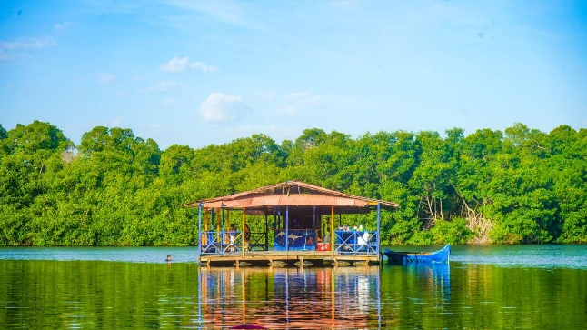
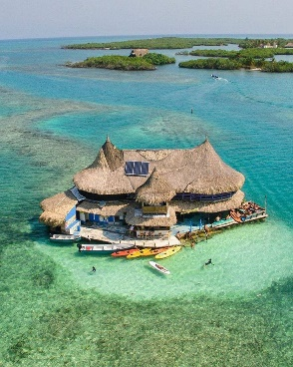
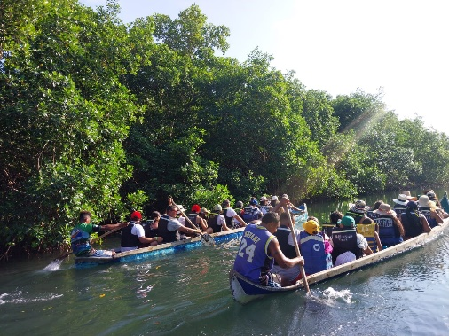

🌈✨ GRAN AVENTURA INFANTIL: PLAYA, MAR Y DIVERSIÓN ✨🌈
Un viaje lleno de risas, juegos y recuerdos inolvidables

🚌 DÍA 1 – ¡COMIENZA LA AVENTURA!
Salida desde los municipios de origen según los horarios establecidos.
¡Empaca tu maleta, tus ganas de jugar y prepárate para una experiencia increíble! 🎒😄
Noche de viaje llena de emoción y sueños de playa 🌙🚌

🌊 DÍA 2 – PLAYA, MAR Y AVENTURA EN COVEÑAS
Llegada al sector de Coveñas.
🥞 Desayuno para recargar energía.
🏖️ Mañana de diversión total en la playa:
🎉 Juego en el gusano o banano inflable, risas aseguradas sobre el mar 🌊😂

🍽️ Almuerzo.
🌿 En la tarde, aventura ecológica en los Manglares de La Caimanera:
🚣 Paseo en canoa
🏠 Visita a una casa flotante, ¡como sacada de un cuento!
Regreso al hotel.
🍽️ Cena y descanso para seguir soñando con más aventuras 🛏️✨

🏝️ DÍA 3 – PLAYAS DE BARÚ & CARTAGENA HISTÓRICA
¡Madrugamos como exploradores! 🌅
🏖️ Viaje a la Península de Barú, playas turquesa y cristalinas 🌊💙
🥐 Desayuno y 🍽️ almuerzo incluidos.
🏰 Por la tarde, caminata por la Cartagena Colonial:
⏰ Torre del Reloj
🎨 Barrio Getsemaní, lleno de colores y arte
🍽️ Cena y regreso al hotel para descansar.

🌴 DÍA 4 – TINTIPÁN, MÚCURA, ISLOTE DE SANTA CRUZ
🥞 Desayuno.
Transporte en lancha rápida desde Coveñas, recorrido por varias islas
(Tintipán, Múcura, Islote de Santa Cruz)
Baño en playa de Tintipan
🍽️ Almuerzo, retornamos en nuestra lancha
🍽️ Cena, integración de grupo NOCHE BLANCA – PARRANDA VALLENATA y alojamiento.

🚲🎶 DÍA 5 – TOLÚ, BICITOUR Y ÚLTIMO DIA DE PLAYA
🥞 Desayuno.
mañana de playas frente al hotel, entrega de habitaciones, salida hacia Tolú.

🏖️ Tiempo para compras de artesanías y recuerdos.
🚲 Bicitour con parlantes y música, ¡a pedalear y bailar! 🎶😎
🚌 iniciamos regreso a casa.

🏁 DÍA 6 – FIN DE LA AVENTURA
Parada para desayunar, llegada al municipio de origen.
Regresamos con la maleta llena de recuerdos, nuevas amistades y muchas historias para contar 🥰🌟
A esta propuesta turística, realizando un cambio en el itinerario del día 4, donde no se visitan las Islas del Rosario y se reemplazan por las playas de San Antero, el costo del plan turístico disminuye en $90.000 por persona, quedando en un valor final de $1.000.000 por persona.

🗓️ DÍA 4 – SAN ANTERO | PLAYA BLANCA
🥞 Desayuno.
🚌 Desplazamiento en bus hacia las playas de San Antero.
🧶 Visita a las artesanías típicas de la región, donde se destacan los colores y tradiciones locales.
📸 Parada en el Mirador de Playa Blanca, un lugar ideal para disfrutar vistas espectaculares y capturar fotografías inolvidables.
🍽️ Almuerzo típico.
🌊 Tarde libre para disfrutar de las aguas color turquesa de Playa Blanca – San Antero, perfectas para nadar, jugar y divertirse

Cotización realizada por Turismo Guacana: Luis Duarte, 311 5815159

